ZEMİN MEKANIĞI VE LABORATUVAR DENEYLERİ EĞİTİMİ

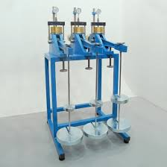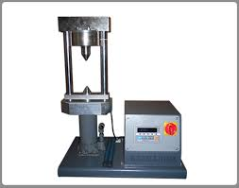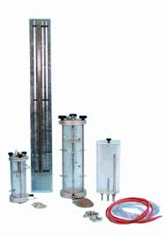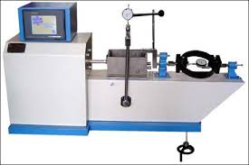

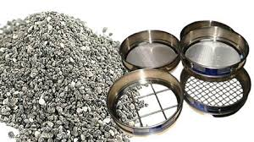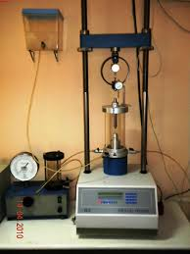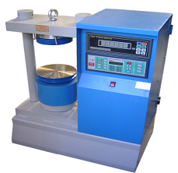
- Elek Analizi Deneyi
- Zemin Sınıflaması
- Üç Eksenli Basınç Deneyi
- Serbest Basınç Dayanımı Deneyi
- Direkt Kesme Deneyi
- Konsolidasyon Deneyi
- Permeabilite Deneyi
- Nokta Yükleme Deneyi
- Proktor Deneyi

Eğitimi Veren :YERSON Yerbilimleri Sondaj İnşaat ve Tic. Ltd. Şti.

Ahmet ÇATAL Laboratuar Denetçi Mühendisi

Eğitim Yeri : JMO Samsun Şube Binası Toplantı Salonu

Tarih ve Saat :03.10.2018-17:30

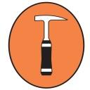

TMMOB

JEOLOJİ MÜHENDİSLERİ ODASI

SAMSUN ŞUBESİ

